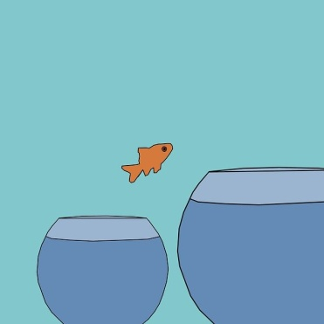 Chers enfants, chers parents,
Fiche Défis
N°2

Bientôt le 1er avril !!!
Vous trouverez dans cette fiche plusieurs défis à faire (ou pas) en équipe ou seul(e). N’hésitez pas à accompagner et à encourager votre enfant pour développer sa créativité et à mettre en action toutes ses idées.
Ne faites pas tous les défis. Choisissez ce que votre enfant souhaiterait faire tout au long de la semaine. Affichez les dessins (sur les murs, près de l’entrée des immeubles , au-dessus des boîtes aux lettres , chez les commerçants, prendre vos défis en photo et les faire circuler sur les réseaux sociaux … ). Faites partager vos idées autour de vous .
N°1 : Construire un poisson avec toutes sortes d’objets de construction. Vous pouvez imaginer d’autres modèles.
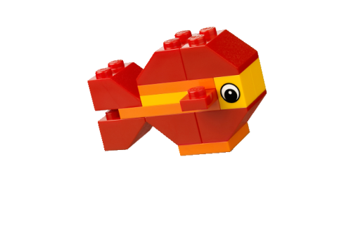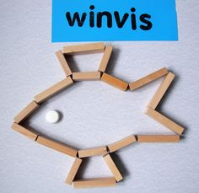
N°2 : Créer plein de poissons, …tout un bocal, à accrocher en guirlandes, aux fenêtres, derrière le dos des petits et des grands… Voici quelques modèles, vous en trouverez d’autres sur le site suivant (http://fr.origami-club.com/easy/index.html)
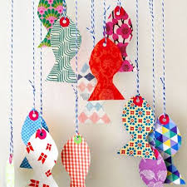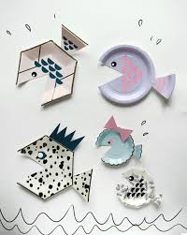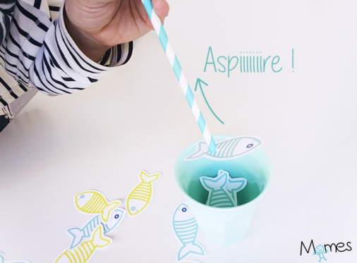
Une guirlande de poissons en papier OU Avec du carton, des assiettes en carton ou en plastique OU à la fin on peut s’amuser à pêcher les poissons fabriqués … avec une paille !
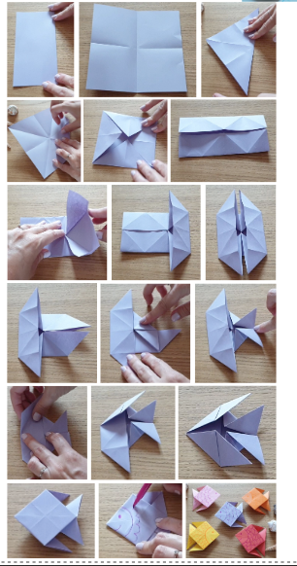Hugo l’escargot
https://www.hugolescargot.com/activites-enfants/origamis-et-pliages/47621-poisson-en-origami-pliage-papier/

N°3 : Faire un dessin libre (peinture, crayons de couleurs, feutres, …). Quelques modèles…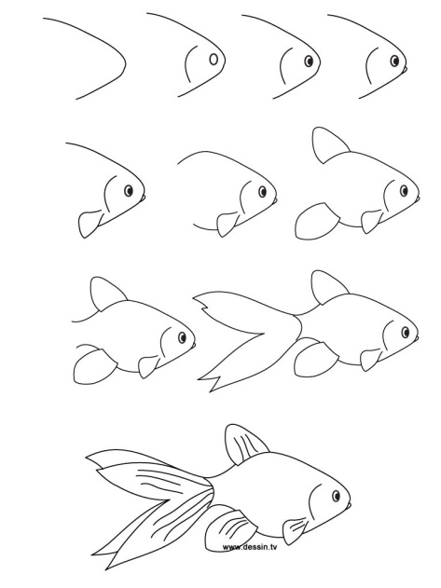 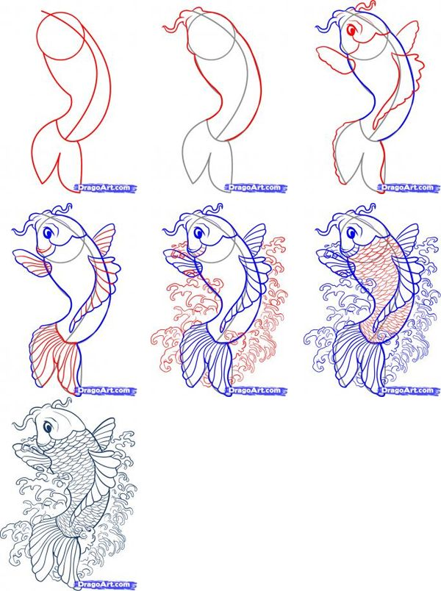 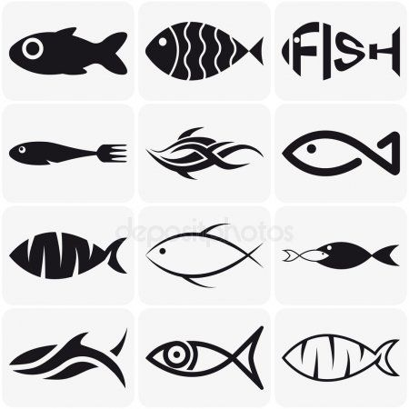

N°4 : Regarder des vidéos pour en apprendre davantage sur la vie des poissons et le 1er avril.
- Vidéo 1 : Origine du Poisson d’Avril 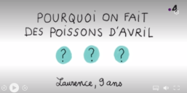 https://www.lumni.fr/video/pourquoi-on-fait-des-poissons-d-avril
- Vidéo 2 : 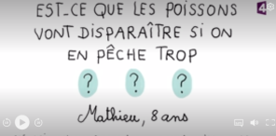 https://www.lumni.fr/video/est-ce-que-les-poissons-vont-disparaitre-si-on-en-peche-trop
- Vidéo 3 : 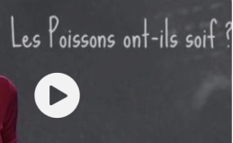 https://www.lumni.fr/video/les-poissons-ont-ils-soif

N°5 : Et si on voyageait un peu … ?
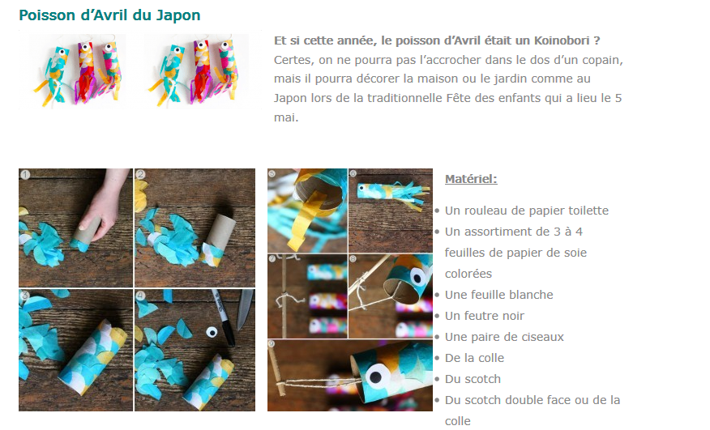
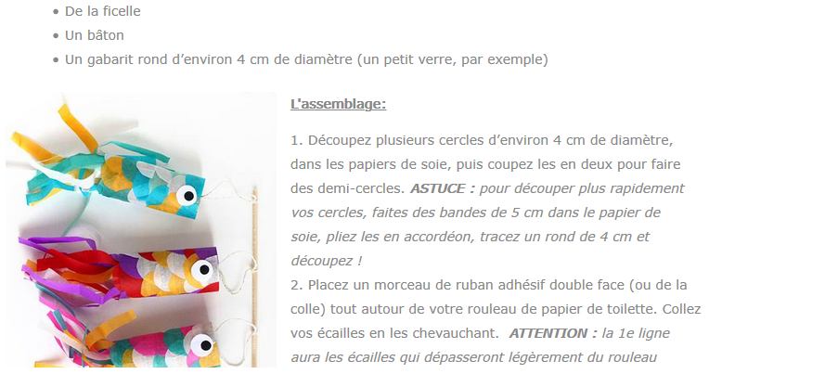
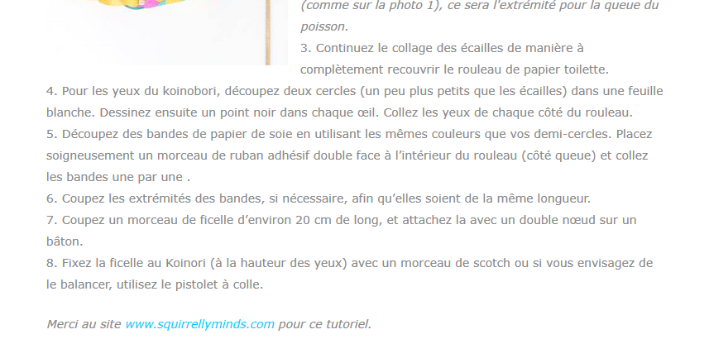
Tu peux utiliser des bouts de bois, des piques à brochettes, des baguettes en bois, … pour la corde, de la laine ou des morceaux de ruban, …
Si tu n’as pas de papier de soie, tu peux utiliser toutes sortes de papier coloré (prospectus, papier journal, …), ton poisson sera UNIQUE !
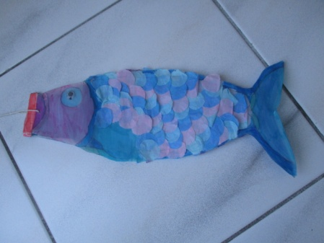 Voici un autre modèle … A toi d’en inventer plein d’autres !

